AI2 | Nazwisko Imię  Album 00000  Grupa N | Wersja 2025-10-04
LAB C | Nazwisko Imię  Album 00000  Grupa N

Baza danych i operacje odczytu

Spis treści
Spis treści 1
Cel zajęć 1
Rozpoczęcie 1
Uwaga 1
Encja Location 2
Pozostałe encje 4
Akcja kontrolera 7
Pobieranie danych przez repozytorium 9
Wyszukiwanie lokacji po nazwie miasta 12
Commit projektu do GIT 13
Podsumowanie 13

Cel zajęć
Celem głównym zajęć jest zdobycie umiejętności tworzenia encji na podstawie diagramów ERD oraz opanowanie procesu tworzenia akcji w systemie monolitycznym – routing, kontroler, widok.

Rozpoczęcie
Rozpoczęcie zajęć. Powtórzenie zasad routingów w Symfony – atrybuty, adnotacje, yaml. Określanie parametrów. Określenie wymagań parametrów. Powtórzenie przekazywania parametrów do akcji kontrolera (parametry, serwisy, type-hinting i argument resolving). Powtórzenie TWIG – trzy typy wąsów, filtry (np. join, raw), pętle.
Wejściówka?

Uwaga
Ten dokument aktywnie wykorzystuje niestandardowe właściwości. Podobnie jak w LAB A wejdź do Plik -> Informacje -> Właściwości -> Właściwości zaawansowane -> Niestandardowe i zaktualizuj pola. W szczególności zaktualizuj ścieżkę do swojego projektu pogodynka. Następnie uruchom ten dokument ponownie lub Ctrl+A -> F9.

Encja Location
Pracuj wspólnie z resztą grupy. Utworzymy wspólnie encję Location z wykorzystaniem komendy make:entity.
Otwórz projekt C:\Users\akarczmarczyk\Desktop\ai2-labs\pogodynka w PhpStorm / VS Code. W pliku .env zmień bazę danych na SQLITE:
# .env
#...
DATABASE_URL="sqlite:///%kernel.project_dir%/var/data_%kernel.environment%.db"
Ten wpis oznacza, że aplikacja będzie korzystać z bazy danych SQLite umieszczonej w pliku C:\Users\akarczmarczyk\Desktop\ai2-labs\pogodynka\var\data.db.
Uwaga! Plik .env jest analizowany przez Symfony od góry do dołu. W poprzednich edycjach kursu studenci często mimo odkomentowania linijki z SQLite, zapominali zakomentować linijkę z domyślnym PostgreSQL. To skutkowało nadpisaniem zmiennej środowiskowej DATABASE_URL, a w efekcie ignorowaniem bazy danych SQLite. Ponieważ w php.ini nie włączyliśmy rozszerzenia PDO dla PostgreSQL, w takim przypadku wizualnie w przeglądarce wyskakuje błąd o braku sterownika.
Otwórz terminal. Wykonaj polecenia, w celu utworzenia encji Location. Prowadzący omówi proces na udostępnionym ekranie:
cd C:\Users\akarczmarczyk\Desktop\ai2-labs\pogodynka
php .\bin\console make:entity

Class name of the entity to create or update (e.g. TinyPuppy):
> Location

Add the ability to broadcast entity updates using Symfony UX Turbo? (yes/no) [no]:
>

created: src/Entity/Location.php
created: src/Repository/LocationRepository.php

Entity generated! Now let's add some fields!
You can always add more fields later manually or by re-running this command.

New property name (press <return> to stop adding fields):
> city

Field type (enter ? to see all types) [string]:
>

Field length [255]:
>

Can this field be null in the database (nullable) (yes/no) [no]:
>

updated: src/Entity/Location.php

Add another property? Enter the property name (or press <return> to stop adding fields):
> country

Field type (enter ? to see all types) [string]:
>

Field length [255]:
> 2

Can this field be null in the database (nullable) (yes/no) [no]:
>

updated: src/Entity/Location.php

Add another property? Enter the property name (or press <return> to stop adding fields):
> latitude

Field type (enter ? to see all types) [string]:
> decimal

Precision (total number of digits stored: 100.00 would be 5) [10]:
> 10

Scale (number of decimals to store: 100.00 would be 2) [0]:
> 7

Can this field be null in the database (nullable) (yes/no) [no]:
>

updated: src/Entity/Location.php

Add another property? Enter the property name (or press <return> to stop adding fields):
> longitude

Field type (enter ? to see all types) [string]:
> decimal

Precision (total number of digits stored: 100.00 would be 5) [10]:
> 10

Scale (number of decimals to store: 100.00 would be 2) [0]:
> 7

Can this field be null in the database (nullable) (yes/no) [no]:
>

updated: src/Entity/Location.php

Add another property? Enter the property name (or press <return> to stop adding fields):
>

Success!

Next: When you're ready, create a migration with php bin/console make:migration
Razem z grupą omówcie powstałe pliki Location.php i LocationRepository.php.
Na tym etapie model danych nie został jeszcze naniesiony na bazę danych. Wykonaj komendy:
php bin\console doctrine:schema:update --dump-sql
php bin\console doctrine:schema:update --dump-sql --force

Czym różni się --dump-sql od --force? Nie używaj LLM.

…omówienie różnicy…

Umieść zrzut ekranu lub skopiuj SQL, który został wygenerowany:



Wykorzystaj PhpStorm lub VS Code do połączenia się z bazą danych w pliku C:\Users\akarczmarczyk\Desktop\ai2-labs\pogodynka\var\data_dev.db. Umieść poniżej zrzut ekranu drzewa tabel/kolumn:

Punkty: | 0 | 1

Pozostałe encje
Stwórz pozostałe encje na podstawie swojego diagramu ERD z poprzednich zajęć. Zwrócić uwagę na typ danych relation przy tworzeniu relacji pomiędzy encjami.
Wymagane co najmniej encje Location i Measurement (lub odpowiedniki).
pogodynka> php .\bin\console make:entity

Class name of the entity to create or update (e.g. GrumpyPopsicle):
> Measurement

Add the ability to broadcast entity updates using Symfony UX Turbo? (yes/no) [no]:
>

created: src/Entity/Measurement.php
created: src/Repository/MeasurementRepository.php

Entity generated! Now let's add some fields!
You can always add more fields later manually or by re-running this command.

New property name (press <return> to stop adding fields):
> location

Field type (enter ? to see all types) [string]:
> relation

What class should this entity be related to?:
> Location

What type of relationship is this?
------------ ----------------------------------------------------------------------------
Type Description
------------ ----------------------------------------------------------------------------
ManyToOne Each Measurement relates to (has) one Location.
Each Location can relate to (can have) many Measurement objects.

OneToMany Each Measurement can relate to (can have) many Location objects.
Each Location relates to (has) one Measurement.

ManyToMany Each Measurement can relate to (can have) many Location objects.
Each Location can also relate to (can also have) many Measurement objects.

OneToOne Each Measurement relates to (has) exactly one Location.
Each Location also relates to (has) exactly one Measurement.
------------ ----------------------------------------------------------------------------

Relation type? [ManyToOne, OneToMany, ManyToMany, OneToOne]:
> ManyToOne

Is the Measurement.location property allowed to be null (nullable)? (yes/no) [yes]:
> no

Do you want to add a new property to Location so that you can access/update Measurement objects from it - e.g. $location->getMeasurements()? (yes/no) [yes]:
> yes

A new property will also be added to the Location class so that you can access the related Measurement objects from it.

New field name inside Location [measurements]:
>

Do you want to activate orphanRemoval on your relationship?
A Measurement is "orphaned" when it is removed from its related Location.
e.g. $location->removeMeasurement($measurement)

NOTE: If a Measurement may *change* from one Location to another, answer "no".

Do you want to automatically delete orphaned App\Entity\Measurement objects (orphanRemoval)? (yes/no) [no]:
>

updated: src/Entity/Measurement.php
updated: src/Entity/Location.php

Add another property? Enter the property name (or press <return> to stop adding fields):
> date

Field type (enter ? to see all types) [string]:
> date

Can this field be null in the database (nullable) (yes/no) [no]:
>

updated: src/Entity/Measurement.php

Add another property? Enter the property name (or press <return> to stop adding fields):
> celsius

Field type (enter ? to see all types) [string]:
> decimal

Precision (total number of digits stored: 100.00 would be 5) [10]:
> 3

Scale (number of decimals to store: 100.00 would be 2) [0]:
> 0

Can this field be null in the database (nullable) (yes/no) [no]:
>

updated: src/Entity/Measurement.php

Add another property? Enter the property name (or press <return> to stop adding fields):
>

Success!

Next: When you're ready, create a migration with php bin/console make:migration
Zsynchronizuj schemat bazy danych z utworzonymi encjami. Umieść poniżej wygenerowany i wykonany kod SQL:

Umieść poniżej zrzut ekranu podglądu zaktualizowanej bazy danych SQLite:

Punkty: | 0 | 1

Finalnie, wypełnij bazę danych przykładowymi wpisami:
- Szczecin, PL, [53.4289, 14.553]
- Police, PL, [53.5521, 14.5718]

Akcja kontrolera
Utwórz pusty kontroler z wykorzystaniem komendy:
pogodynka> php .\bin\console make:controller

Choose a name for your controller class (e.g. GentleKangarooController):
> WeatherController

Do you want to generate PHPUnit tests? [Experimental] (yes/no) [no]:
>

created: src/Controller/WeatherController.php
created: templates/weather/index.html.twig

Success!

Next: Open your new controller class and add some pages!
Utworzony został plik src/Controller/WeatherController.php. Zwróć uwagę na wykorzystanie routingów w postaci atrybutów:
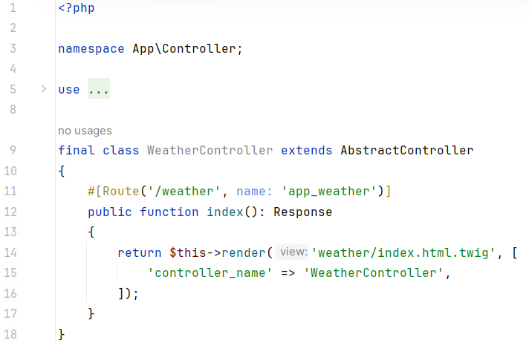
Utworzone zostały także pliki widoku:
- templates/base.html.twig
- templates/weather/index.html.twig
Zmodyfikuj plik templates/base.html.twig poprzez dodanie stylu w <head>, jako text wstawiając swój numer albumu:
<style>
body {
background: url("https://placehold.co/100x100/FFFFFF/EFEFEF/png?text=00000");
}
</style>
Akcję kontrolera można podejrzeć teraz w przeglądarce pod adresem http://pogodynka.localhost:00000/weather:
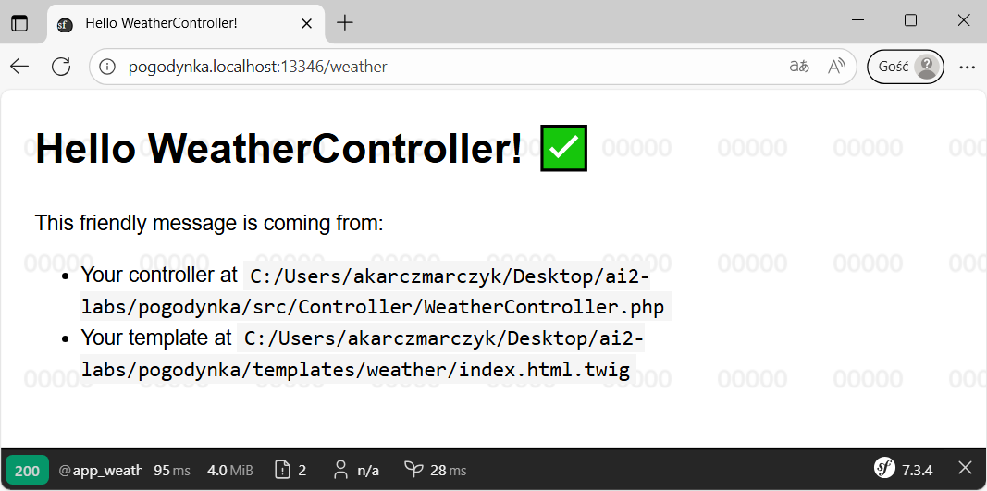
Na koniec zmień nazwę akcji kontrolera z index na city, a ścieżkę z /weather na /weather/{id}. Na ten moment wymuś, aby parametr id mógł być wyłącznie \d+.
Wstaw poniżej zrzut ekranu strony /weather/1, uwzględniający pasek adresu oraz tło z numerem indeksu:
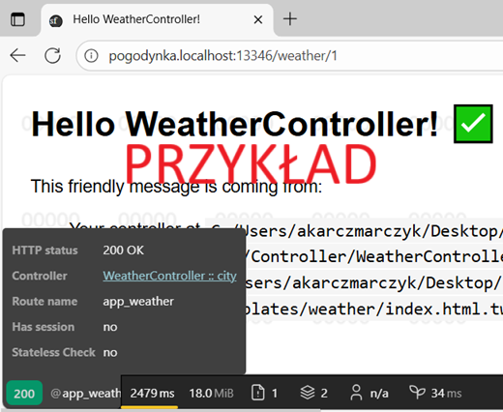

Wstaw poniżej zrzut ekranu kodu kontrolera:

Punkty: | 0 | 1

Pobieranie danych przez repozytorium
Zmodyfikujemy teraz naszą akcję w taki sposób, żeby pobierała dane. Otwórz w IDE plik src/Repository/MeasurementRepository.php i dodaj do niego metodę findByLocation:
public function findByLocation(Location $location)
{
$qb = $this->createQueryBuilder('m');
$qb->where('m.location = :location')
->setParameter('location', $location)
->andWhere('m.date > :now')
->setParameter('now', date('Y-m-d'));

$query = $qb->getQuery();
$result = $query->getResult();
return $result;
}
Uwaga! Jeśli po przepisaniu powyższego kodu w IDE Location oznaczone jest jako błąd, najprawdopodobniej nie zaimportowano klasy Location do pliku. Wystarczy najechać myszką na podświetlony fragment, a następnie kliknąć Import class:
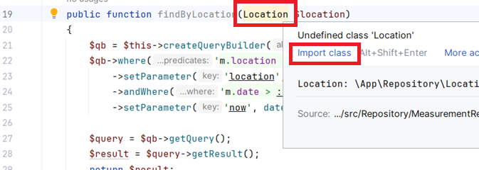
Zmodyfikuj kontroler, aby:
- automatycznie pobierał obiekt klasy Location na podstawie identyfikatora ze ścieżki URL;
- wykorzystywał metodę findByLocation do pobrania prognozy pogody dla zadanej lokacji;
- przekazywał informacje o lokacji i pobrane prognozy pogody do widoku.
Przykładowo:
#[Route('/weather/{id}', name: 'app_weather', requirements: ['id' => '\d+'])]
public function city(Location $location, MeasurementRepository $repository): Response
{
$measurements = $repository->findByLocation($location);

return $this->render('weather/city.html.twig', [
'location' => $location,
'measurements' => $measurements,
]);
}
Na koniec edytuj widok (zmień weather/index.html.twig na weather/city.html.twig), aby wyświetlić informacje o lokacji i prognozę pogody:
{% extends 'base.html.twig' %}

{# @var location \App\Entity\Location #}
{# @var weather \App\Entity\Weather #}

{% block title %}Weather in {{ location.city }}, {{ location.country }}{% endblock %}

{% block body %}
<main>
<h1>Weather in {{ location.city }}, {{ location.country }}</h1>

<ul>
{% for measurement in measurements %}
<li>{{ measurement.date|date('d.m.Y') }}: {{ measurement.celsius }}&deg;C</li>
{% endfor %}
</ul>
</main>
{% endblock %}
Porada. To świetny moment, żeby w PhpStorm zainstalować i włączyć dla projektu plugin Symfony. Dzięki temu m.in. uzyskamy podpowiadanie składni obiektów w Twigu:
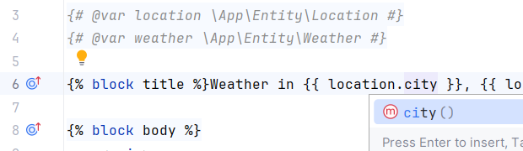
Oczekiwany efekt:
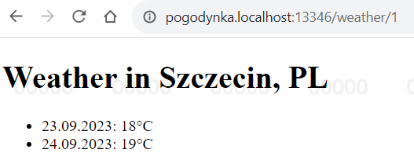
Jak rozwiązać Could not convert database value "2025-10-05 00:00:00.000" to Doctrine Type date. Expected format: Y-m-d ? W ustawieniach połączenia z DB w PhpStorm, zakładka Advanced, zmienić date_string_format na yyyy-MM-dd i ponownie zapisać wszystkie daty w tabeli measurement (lub odpowiedniku).
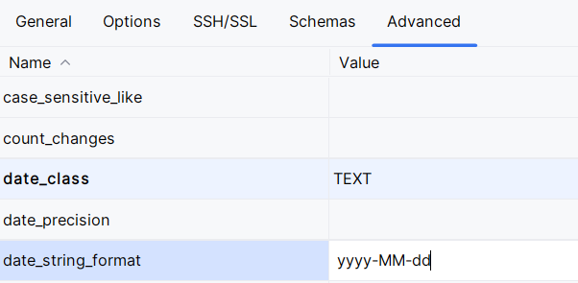

Nie wyświetlają się żadne pomiary temperatury? A czy daty wpisów do tabeli measurement (lub odpowiedniku) są w przyszłości? Por. MeasurementRepository::findByLocation().
Wstaw zrzut ekranu wyglądu strony /weather/… z prognozą pogody dla pojedynczej lokacji:

Wstaw zrzut ekranu kodu widoku weather/city.html.twig:

Punkty: | 0 | 1
Wstaw zrzut ekranu kodu kontrolera WeatherController:

Wstaw zrzut ekranu kodu repozytorium MeasurementRepository:

Punkty: | 0 | 1

Wyszukiwanie lokacji po nazwie miasta
Zmodyfikuj kod akcji WeatherController:city() w taki sposób, żeby przyjmowała w ścieżce parametr z nazwą miejscowości (i kodem państwa, jeśli jest ustawiony w encji) zamiast parametru ID.
Warto poczytać: https://symfony.com/doc/current/doctrine.html#automatically-fetching-objects-entityvalueresolverhttps://symfony.com/doc/current/doctrine.html - doctrine-entity-value-resolver.
Wstaw zrzut ekranu kodu zmodyfikowanego kontrolera:

Wstaw zrzuty ekranu kodu zmodyfikowanych repozytoriów:

Wstaw zrzut ekranu wynikowej strony pod adresem uwzględniającym nazwę miasta:

Punkty: | 0 | 1

Commit projektu do GIT
Zacommituj zmiany. Wyślij zmiany do repozytorium (push). Upewnij się, czy wszystko dobrze się wysłało. Jeśli tak, to z poziomu przeglądarki utwórz branch o nazwie lab-c na podstawie głównej gałęzi kodu.
Podaj link do brancha lab-c w swoim repozytorium:

…link, np. https://github.com/ideaspot-pl/ai2-pogodynka-202510/tree/lab-c …

Podsumowanie
W kilku słowach/zdaniach napisz swoje przemyślenia odnośnie tego laboratorium. Co było największym wyzwaniem? Co było najciekawsze? Co mogło być lepsze? Nie używaj LLM.

…podsumowanie…

Zweryfikuj kompletność sprawozdania. Utwórz PDF i wyślij w terminie.

